Презентация на тему:

«Животные занесенные в Красную Книгу на Кубани»

Выполнила: Настя Язева
Переднеазиатский леопард
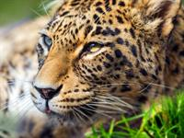

Переднеазиатский леопард один из самых крупных представителей своего вида в мире. Занесен в Красную книгу, как вымирающий вид. Не любит воду, но отлично взбирается на деревья и скалы. Распространен на Кавказе и Закавказье.
Леопард – представитель кошачьих, необычайно красивое животное. Имеет блестящую золотистую окраску с беспорядочными черными или бурыми пятнами. Розетки на шерсти темнеют к середине. Особенностью переднеазиатского леопарда является несколько рядов крупных вытянутых пятен на спине. Зимний мех густой и пышный, летом сменяется грубым и коротким. Хвост охватывают поперечные отметины. Некоторые представители напоминают ирбиса своим окрасом.
Высота взрослого животного достигает 76 см при массе тела 70 кг. Средняя длина тела 125-170 см, длина хвоста до 115 см. Самец немного крупнее самки. У него крупнее череп и длиннее верхний ряд зубов.
Кавказский лесной кот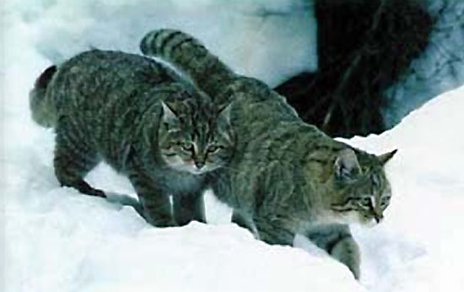
Кавказская лесная кошка – крупный вид семейства кошачьих. Водится в лесах Краснодарского края. Ведет уединенный образ жизни. Занесены в Красную книгу Российской Федерации, ведется строгий учет численности особей.
У кавказских лесных кошек много общего со среднеазиатскими. Самый крупный вид из лесных представителей кошачьих.
В Красную книгу они занесены под номер три, как редкий вид. Общая численность особей небольшая и живут они на ограниченной территории. Средний вес самца достигает 6 килограмм, самки немного меньше. Длина тела до полуметра. Форма головы круглая и широкая с выдающимися глазами. Издает хриплые низкие звуки обычные для кошки, но с более выраженным эмоциональным окрасом.
В зимний период шерсть становится густой и длинной. Через лоб до затылочной части видны четкие черные полосы. Для удобного передвижения по деревьям у кавказских лесных котов есть длинные острые когти.
Проживают преимущественно в лиственных и пихтовых лесах. Наибольшая активность отмечена в ночное время суток. Живет в заброшенных норах и дуплах. Ведут одиночный образ жизни.
Лесной кот употребляет в пищу мелких грызунов, птиц и ящериц, иногда нападая на фазанов и небольших парнокопытных. Коты неплохо плавают, но без необходимости купаться не идут.
Потребность к размножению появляется в феврале – марте. Продолжительность вынашивания плода до 70 дней. Как правило, рождается 3 котенка. Молоко матери употребляют до четырех месяцев, но намного раньше они ходят на охоту вместе с ней.
Этот вид лесной кошки обитает во всех экосистемах Краснодарского края. Численность на данный момент стабильна, немного снижаясь к зимнему периоду и восстанавливая баланс летом.
Рысь кавказская
Рыси относятся к хищным представителям фауны Кавказа. Данный вид находится под угрозой исчезновения и занесен в Красную Книгу Краснодарского края.
Рысь – самое грациозное и опасное животное из семейства кошачьих. Она очень резкая и быстрая, добыче редко удается убежать от хищницы.
Краткое описание
Окрас: кавказская рысь имеет рыжий или коричнево-рыжий мех, с яркими пятнами, распределенными по всему телу. Вдоль хребта проходят две темные полосы. Нижняя часть тема белая или светло-серая.
Мех густой и плотный. Лапы широкие и хорошо опушены, что делает зимой шаги рыси бесшумными. Когти крупные и острые, удар лапой смертоносный.
Уши длинные с кисточками на верхушке.
Хвост короткий, обрубленный, не более 30 сантиметров.
Питается рысь мелкими животными, охотится на домашний скот и горных птиц. Она умеет лазать по деревьям. Окраска хищной кошки отлично маскирует ее среди деревьев. Добычу съедает постепенно, пряча часть в своем логове. Суточная норма пищи – 1,5 килограмма.

Горный зубр
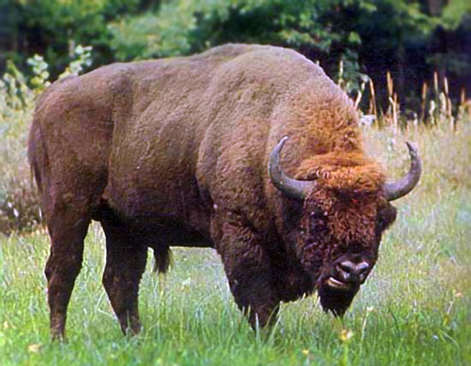
В Красной книге Краснодарского края горные зубры отнесены к категории «Восстановленные виды». Типичные горно-лесные животные обитают на высоте до 2000 метров над уровнем моря
Во всей Европе зубры являются самыми крупными млекопитающими. Крупное животное обладает отличными адаптационными способностями, благодаря чему они эффективно занимают нишу в экосистеме исчезнувшего аборигенного зубра.
Краткое описание
Размер тела: высота в холке – до 180 сантиметров, длина – 300-330 сантиметров.
Вес: самка – до 400 килограмм, самец – до 600 килограмм.
Серна кавказская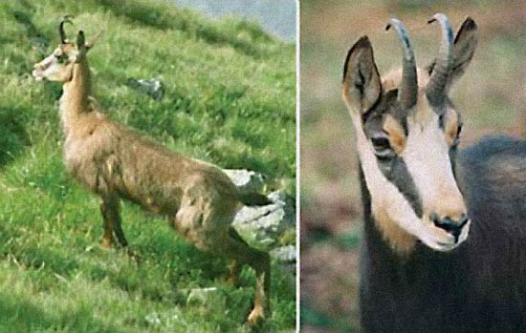
Кавказские серны – пугливые животные. Едва завидев человека, они с протяжным свистом скрываются из поля зрения. Уникальный высокогорный вид, представители которого могут развивать скорость до 50 километров в час!
Кавказскую серну можно встретить только высоко в горах. Это редкое животное под антропогенным воздействием вынуждено обитать в труднодоступных районах, куда добраться практически невозможно
Вес: до 50 килограмм.
Окрас: летом шкура живот мягкого оранжевого цвета, спина буро-красная. На зиму окраска меняется: живот белеет, волосяной покров отрастает до 10 сантиметров (летом составляет 3 сантиметра). Спина темнее, становится коричневой.
Голова маленькая, с короткой мордой. Уши длинные и заостренные. У самцов и самок есть рога, которые могут длины. По ним определяется ранг особи в стае. достигать 20-тисантиметровой
Тело крепкое, ноги короткие и стройные, но очень сильные.
Отлично развиты обоняние и слух. Чуют опасность на расстоянии сотен метров, предупреждают об опасности громким свистом.
Питаются листьями кустарников, тонкими веточками деревьев и молодой травой. Зимой объедают мох и едят опавшую листву. Становятся добычей для сильных хищников: волков, медведей, рысей.

Берегите животных и растений

ЛИТЕРАТУРА
http://anapacity.com/krasnaya-kniga-krasnodarskogo-kraya-zhivotnye/

